賓客預約頁面設定參考
設定賓客預約的五種流程、公開預約類型、會議室順序及版面、時間表、賓客資料、同意事項及通知。說明各分頁及條件設定，完成後儲存整頁並核對公開結果。
2026-10-22 · https://offision.com/help/zh-hant/guest-booking/guest-booking-page-settings-reference/
Where in Offision: admin app → public-booking/overview (概覽)
從賓客預約開啟頁面並設定各分頁。儲存會套用全部分頁；只有預覽變更不會更新公開內容。
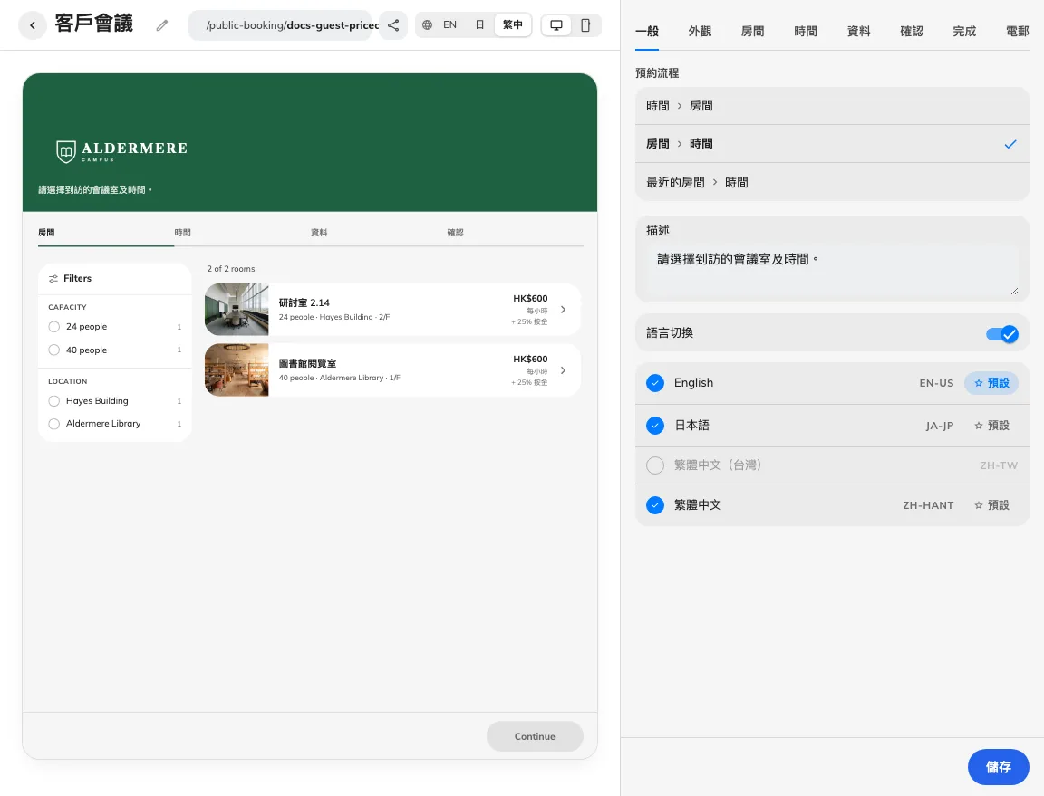
一般設定定義頁面身分及流程。
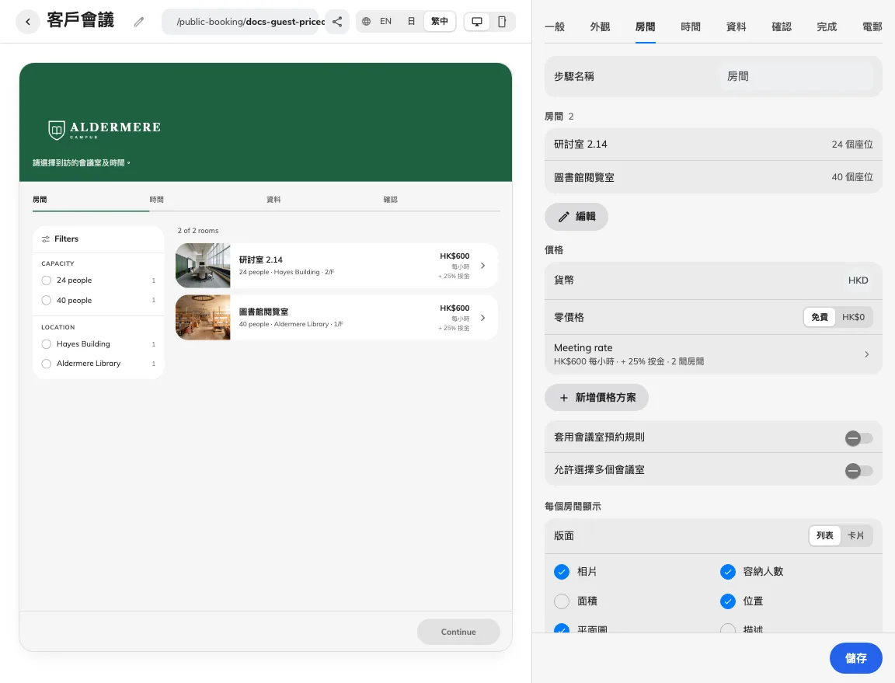
會議室設定定義加入、價格及顯示。
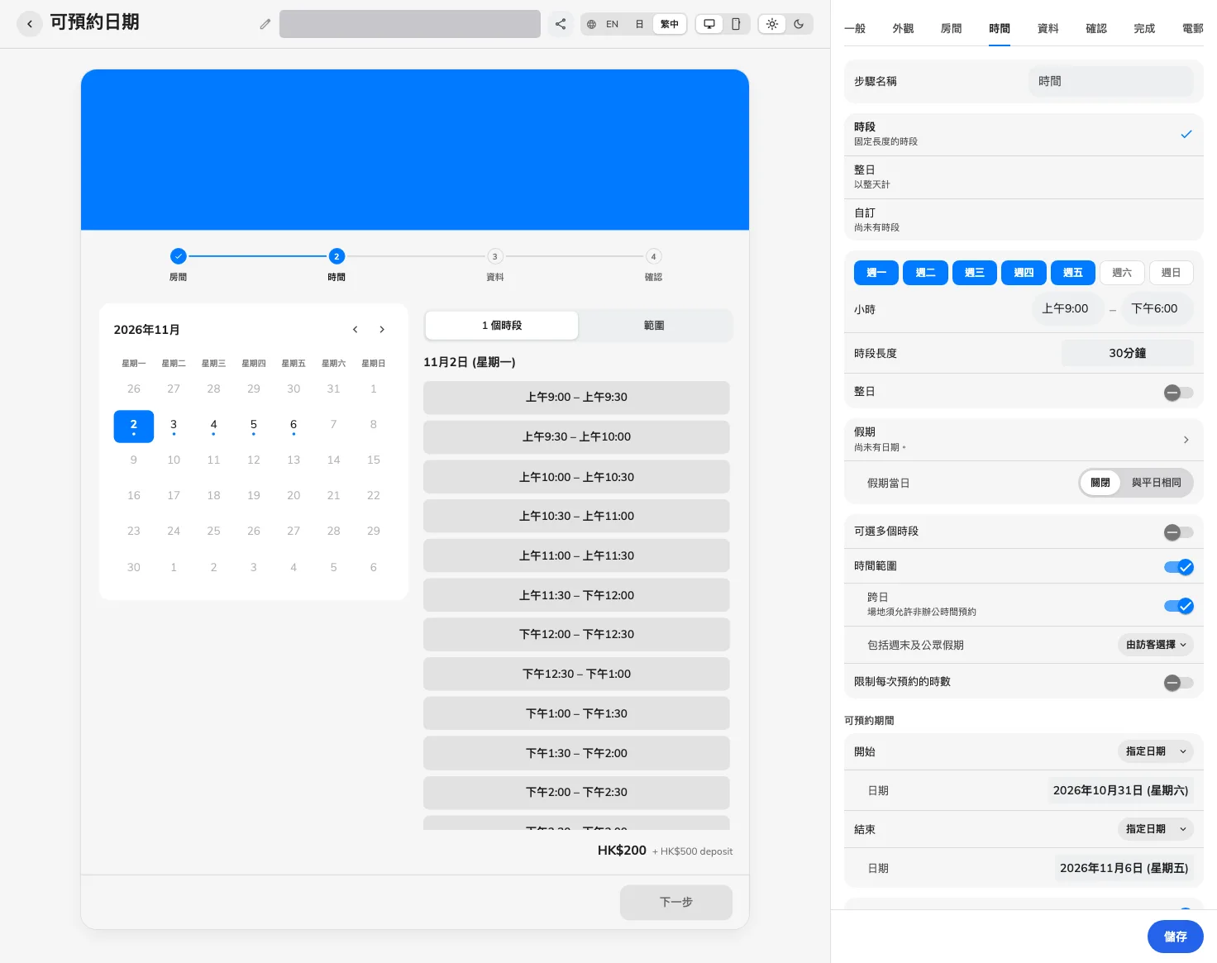
時間設定定義時段及日期限制。
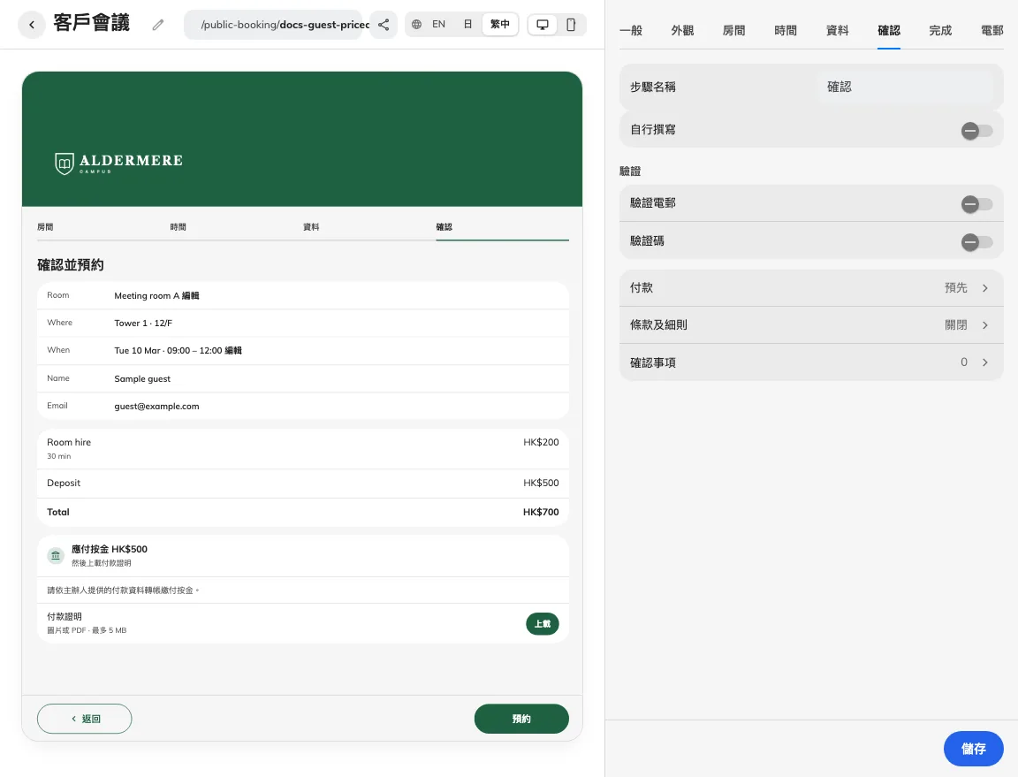
確認設定定義驗證、付款及必要同意。
此畫面不會建立照片、平面圖、預約表單欄位、授權、SMTP 配信或會議室審批規則，應到所屬畫面設定。套用會議室預約規則會增加限制；審批、衝突、停用及授權仍獨立適用。
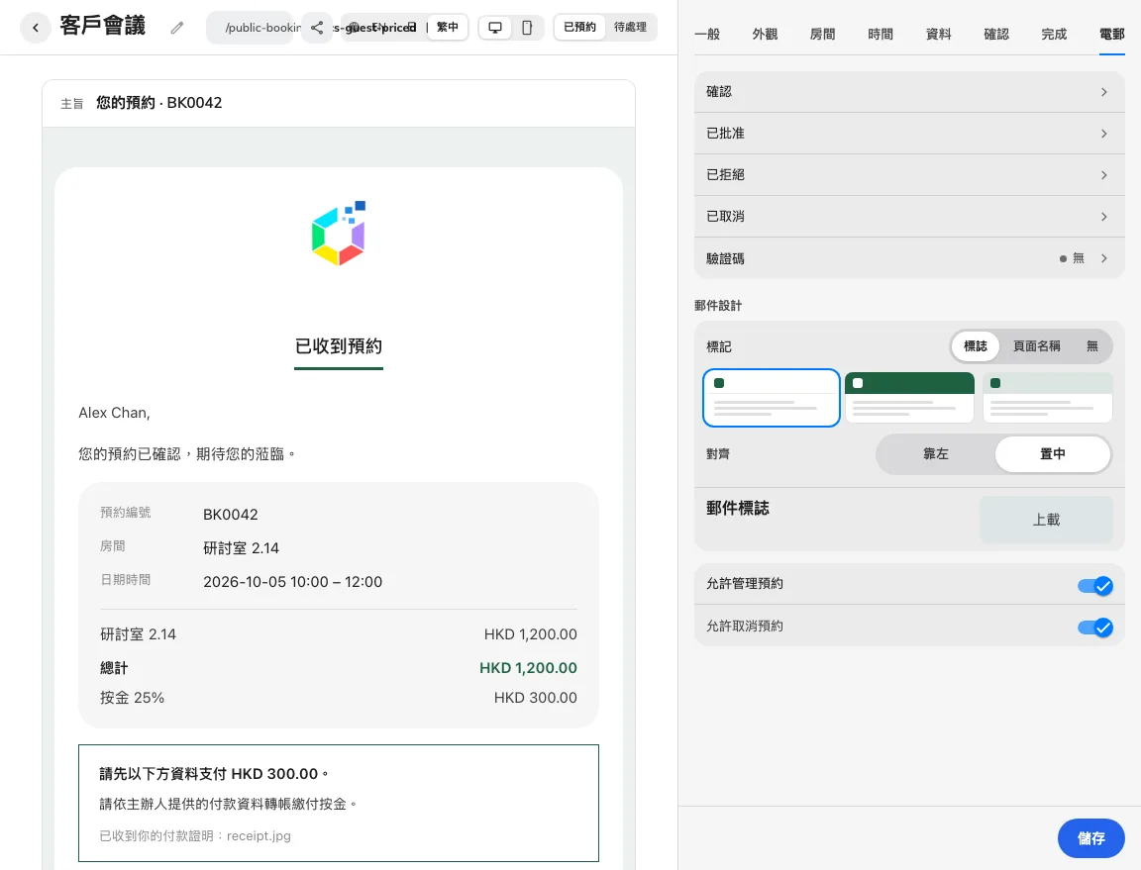
電郵設定定義郵件種類及跟進連結。

一般
設定 | 賓客結果
名稱 | 各頁面語言的名稱。
網址 | 賓客連結識別字；變更後更新分享連結。
預約流程 | 時間、會議室、地圖或類型組成的五種流程；更多顯示兩種類型流程。
描述 | 各語言的介紹文字。
語言切換 | 是否可切換提供的語言。
語言 | 頁面啟用語言及單一預設。

外觀
設定 | 賓客結果
風格 | 五種預設風格或個別自訂。
標誌 | 頁面標誌；移除上載後回復公司標誌。
白色底板 | 標誌後方白色底板。
橫幅 | 顯示橫幅；子選項在顯示時套用。
背景 | 圖案、純色或封面圖片。
標記 | 頁面名称、標誌或無。
對齊 | 靠左或置中。
步驟列 | 顯示進度，選軸、條、分頁或箭頭。
顏色 | 頁面重點色，亦用於賓客控制。
外觀 | 自動、淺色或深色外觀。
字體 | 選頁面字體。
套用於 | 標題或全部文字。

類型
此分頁適用於包含類型的兩種流程。選擇現有類型編輯，或按新增公開預約類型，完成後儲存整個頁面。賓客選擇順序及可用條件詳見預約流程。
設定 | 賓客效果
名稱 | 賓客選擇的多語言類型名稱。
賓客說明 | 隨類型顯示的多語言說明。
備註 | 在類型步驟隱藏、允許或要求填寫備註。
會議室選項 | 提供頁面全部會議室或指定部分。
類型順序 | 上下移動以決定賓客看到的次序。

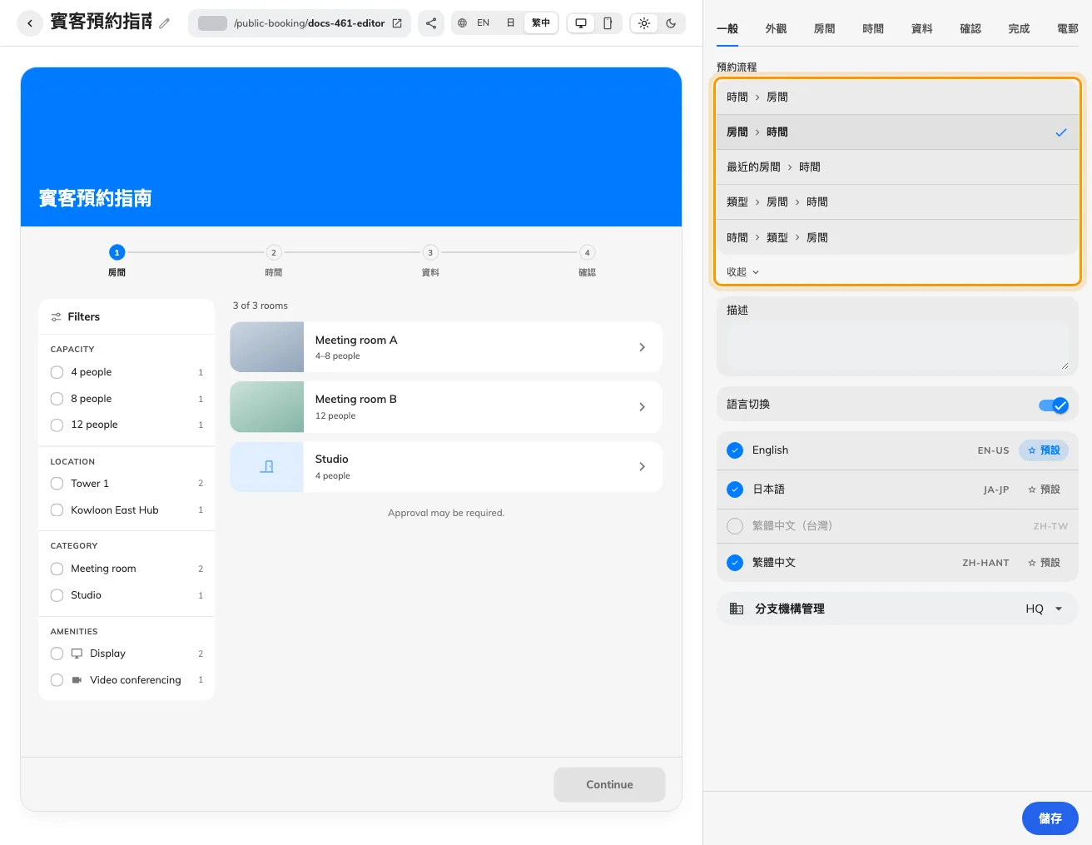
一般設定有五種預約流程；更多會顯示兩種包含類型的選項。

房間
設定 | 賓客結果
房間 | 加入會議室及分配賓客預約授權。
會議室順序 | 拖動已選會議室以設定賓客看到的次序。
版面 | 列表，或在顯示相片時選卡片。
價格 | 貨幣、零價格字樣、方案及指定會議室。
套用會議室預約規則 | 增加會議室限制；預設關閉，審批仍適用。
允許選擇多個會議室 | 可選多間會議室，至少兩間。
每次預約最多會議室 | 多選啟用時的最高會議室數。
容納人數 | 顯示既有容量。
面積 | 顯示既有面積及單位。
平面圖 | 有對應形狀時開啟平面圖。
相片 | 顯示既有會議室照片。
位置 | 顯示大樓及樓層。
描述 | 顯示會議室描述。
類別 | 顯示分類。
附屬設備 | 顯示已設定設備圖示。
按金 | 適用時顯示按金。
賓客可篩選 | 容量、位置、分類、設備及價格；只有一項時隱藏。
公開預約附件 | 已選會議室旁的迴紋針可設定此頁專用的PDF或照片按鈕，儲存頁面才發佈。見尋找會議室。
價格表 | 預設價格及指定星期／假期價格；假期優先，可用時間另行判定。見價格與按金。
方案名稱 | 只供職員識別價格方案。
每小時 | 每小時費用，按預約長度計算。
每次預約 | 每項預約定額。
金額 | 定額或已定價總額的百分比。
取整至 | 關閉或1/10/100；百分比按金可向上、就近或向下。

時間
設定 | 賓客結果
時間選擇 | 固定時段、自訂時段或整日。
小時 | 固定時段共用開放範圍。
時段長度 | 每個固定時段長度。
整日 | 固定時段模式增加整個開放範圍選擇。
時間表 | 各星期自訂時段或整日範圍。
假期 | 頁面假期、國家同步及上次同步狀態。
假期當日 | 關閉、平日相同或自訂假期時段。
可選多個時段 | 逐個勾選時段；整日模式不提供。
每個時段可選不同會議室 | 每個時段不同會議室；需兩間。
時間範圍 | 預約連續範圍而非單個時段。
跨日 | 可用時容許跨夜範圍。
包括週末及公眾假期 | 一律、從不或由訪客選擇；賓客開關預設開啟。休息的週末及頁面假期可跨越而不收費，整段仍佔用。見多項選擇。
限制每次預約的時數 | 啟用時長限制及最高時數。
開始 | 相對最短通知，或從會議室當地午夜起生效的指定日期。
結束 | 相對最遠期限，或包括當日的指定日期。見可預約時間。
時段價格 | 收費時顯示時段價格。
可預約標記 | 行事曆可用狀態標記。
每週開始於 | 行事曆每週首日。

資料
設定 | 賓客結果
摘要卡片 | 在賓客資料旁顯示目前選擇。
表格 | 聯絡及會議室表單列：順序、標籤、模式及預填鍵。
名稱 | 姓名列：可用時選隱藏、選填、必填或唯讀。
電郵 | 電郵列：可用時選隱藏、選填、必填或唯讀。
公司 | 公司列：可用時選隱藏、選填、必填或唯讀。
電話 | 電話列：可用時選隱藏、選填、必填或唯讀。
預約主題 | 主題列：可用時選隱藏、選填、必填或唯讀。
人數 | 人數列：可用時選隱藏、選填、必填或唯讀。
備註 | 備註列：可用時選隱藏、選填、必填或唯讀。

確認
設定 | 賓客結果
文字 | 預設或自訂標題／訊息；欄位插入實際值。
驗證電郵 | 預約前要求驗證電郵。
驗證碼 | 驗證碼需要已配置模組金鑰。
付款 | 到場／預先、應付金額、指示、文件及證明模式。
條款及細則 | 標題、文字/PDF、內嵌/對話框、捲動要求及同意字眼。
確認事項 | 額外勾選：文字、內容/文件、必填及捲動要求。
標題 | 賓客文件標題。
顯示方式 | 內嵌或對話框顯示。
需捲動至條款底部 | 同意前捲動到底。
同意字眼 | 同意勾選文字。
訪客付款時間 | 到場或預先付款。
付款方法 | 付款指示，不會處理交易。
按鈕字眼 | 附加付款文件連結名稱。
付款證明提示 | 付款證明上傳旁可選指示。

完成
設定 | 賓客結果
加入行事曆 | 結果支援時提供加入行事曆。
登記為訪客 | 訪客登記及到訪目的；核對實際訪客記錄。
文字 | 預設或自訂完成文字；保留待審批含義。
再次預約 | 顯示完成後的再次預約操作；現有及新頁面皆預設開啟。

電郵
設定 | 賓客結果
電郵 | 五種範本：主旨、自訂內文、欄位及發送設定。
郵件設計 | 頁首標記／背景／對齊及內嵌郵件標誌。
允許管理預約 | 允許私人預約管理連結。
允許取消預約 | 允許適用狀態取消；需允許管理。
發送此郵件 | 只限審批結果：發送或停止此郵件。
自行撰寫 | 自行撰寫；關閉仍保留修改。
副本 | 可見副本收件人；驗證碼不提供此項。
主旨 | 可插入支援欄位值的主旨。
內文 | 支援欄位選擇器的自訂內文。
預約摘要 | 保留或隱藏預約摘要。
費用及付款 | 保留或隱藏價格摘要。
管理按鈕 | 可用時保留或隱藏操作按鈕。
結尾方式 | 內文下方結尾文字。
在頁尾前加入 | 預設部分下方額外豐富內容。

其他編輯器設定
分享與嵌入 → 分享圖片設定連結圖片，與橫幅及瀏覽器圖示分開。未上傳時使用標誌、主題及裝飾日曆的自動圖片；請查看分享。
在詳細中啟用允許每項預約使用不同詳情後可選擇分別填寫的欄位；聯絡資料及唯讀欄位共用。請查看賓客資料。
確認 → 條款及細則在設定欄開啟獨立頁面，返回操作會回到確認。確認標題或訊息不會取代同意。
賓客的再次預約保留聯絡資料並重設預約選擇及驗證。已移除的「返回預約首頁」等說明請參閱預約結果。
所選公眾日曆每天同步，手動日期會保留。賓客平面圖目前使用 Classic map；合併會議室形狀請查看尋找會議室。

